Министерство образования и науки

Самарской области

Негосударственное образовательное учреждение

Средняя общеобразовательная школа «Кристалл» г. Сызрани

**Методическая разработка открытого урока**

**изобразительного искусства в 4 классе**

**по теме**

**«Цветы от любящего сердца».**

Выполнила:

Микоян Анастасия Сергеевна

Учитель изобразительного искусства

2012 г.

**Конспект урока**

**Тема:** Цветы от любящего сердца

**Цель:**

**1.**Дать представления о цветах – барометрах, цветах из различных материалов; познакомить с искусством создания конфетных букетов.

**2**. Развивать мышление, внимание, умения и навыки при работе с картой - опорой, расширять кругозор, словарный запас; развивать моторику пальцев, наглядно-логическое мышление, фантазию учащихся;

дисциплинированность, трудолюбие.

**3**. Воспитывать у учащихся мотивацию к учению, эстетические чувства, аккуратность, точность.

**Задачи:**

**Формирование УУД.**

*Познавательные:* Способность к художественному познанию мира. Сравнивать предметы по цвету, форме, размеру;

Умение применять полученные знания в собственной творческой деятельности.

Подведение под понятие – распознавание объектов, выделение существенных признаков

Умение:

- рассматривать, сравнивать

*Регулятивные:* Умение действовать по плану и планировать свою деятельность.

Научить изготавливать бумажные цветы с сердцевиной из конфет.

*Личностные:* Способность к эстетической оценке явлений окружающей жизни. Эмоционально-ценностное отношение к окружающему миру (семье, Родине, природе, людям).

*Коммуникативные:* Понимание возможности различных позиций и точек зрения на какой – либо предмет и вопрос.

Развивать умение высказывать оценочные суждения в процессе обсуждения выполненных работ, уважать мнение товарища. Презентовать свое изделие

**Оборудование:**Для учащихся: конфеты, гофрированная бумага, различная оберточная бумага, шпажки, скотч, ножницы, ленты упаковочные, корзинка, пенопласт.

**Для учителя:** Конфетный букет «Любовь», презентация к уроку «Цветы от любящего сердца», Технологическая последовательность изготовления цветов и украшений для букета.

**Музыкальное сопровождение:** Детская песенка Волшебный цветок (составление цветочных часов), Танец цветов А. Рыбников (физ. минутка),Чайковский «Танец цветов» (пр. раб.), Мелодии любви (на защиту), Н. Басков «Все цветы» (итог урока)

**План урока**

1. Организационный момент

2. Вводная беседа. Игра «Угадай ка!». 2 мин.

3.Изучение теоретического материала по плану: 18 мин

3.1. Повторение пройденного материала. Цветы барометры 2 мин

3.2. Цветы из различных материалов 2 мин

3.3. Технология изготовления конфетных букетов 12 мин

4. Физкультминутка 2 мин.

3.4. Конфетные букеты 2 мин

5. Самостоятельная работа. 10 мин.

6. Презентация букетов 6 мин

7. Подведение итогов. 2 мин.

1. ***Организационный момент***

*До начала урока детей поделить на 2-е группы по 5 человек*

Прозвенел звонок – начинаем наш урок.

Садитесь.

"Поговорим? - О чём?

О всяком и о прочем.

О том, что хорошо и хорошо не очень.

Чего-то знаю я, а что-то вам известно.

Поговорим и нечто сотворим!

Нам будет интересно!"

Что же сегодня мы будем творить. Для этого мы поиграем в игру «Угадай ка!»

*На слайде постепенно появляются картинки которые необходимо объединить в группу Сладости и Цветы.*

И сегодня на уроке мы с вами сделаем «сладкие цветы». Это совершенно новое направление по созданию букетов из сладостей и цветов, так называемые «Конфетные букеты».

Вы ребята, сегодня научитесь их делать и еще узнаете много интересного. Мы поговорим о цветах.

***3.Изучение теоретического материала***

Нет ничего прекраснее цветов

Пришедших в палисады и жилища

Они пришли из глубины веков.

Чтоб сделать жизнь

Возвышенной и чище.

С. Красиков.

- О чем это стихотворение?

- Для чего они пришли в нашу жизнь?

Цветы возникли задолго до появления человека. Растения изобрели цветок не для того, чтобы вызвать у нас чувство прекрасного, у них для этого были другие цели, направленные на выживания. И всё же при виде цветов мы испытываем чувство прекрасного, мы восхищаемся красотой цветов. То есть они широко вошли в жизнь человека. Наиболее торжественные и радостные дни в нашей жизни мы стараемся отметить цветами и дарим их тем, кого любим. О цветах сочиняют стихи, поют песни, о них сложно много красивых легенд и преданий. У себя в квартирах люди заводят цветущие растения, часто привозя их с отдалённых концов земного шара. Все мы любим цветы.

В Древней Греции и Риме люди заметили, что некоторые цветы открываются и закрываются в определенное время суток, и стали высаживать их на клумбы для определения времени. Цветочные часы были созданы в городе Упсале в Швеции.

**3.1 *Повторение пройденного материала***

Составление цветочных часов

*Учащимся предложены картинки цветов и заготовленные на ватмане часы от 1:00 до 24:00. Им нужно расположить цветы соответственно времени раскрытия и закрытия – время отличает рамочка на картинках черная и желтая. На выполнение задания 1 мин.*

*Проверяем по презентации*

В 4–5 часов утра распускаются цветы розы.

С 7 до 8 утра просыпаются кувшинки белые.

шиповник раскрывает свои цветы в 4-5 часов утра, а закрывает – в 19-20 часов,

мак раскрывается в 4-5 часов, а в 14-15 часов – закрывается,

цикорий с красивыми голубыми цветами тоже в 4-5 часов раскрывается и к 14 часам закрывается.

Одуванчик раскрывается в 5-6 часов и желтеет до 15 часов.

Даже цветки картофеля могут подсказать время от 7 часов утра до 14 часов дня. Раньше цветки картофеля использовались как декоративные, есть клубни стали уже позже.

«Анютины глазки» с 8 до 16 часов глядят на тебя своими «глазами».

Ноготки, или календула, – с 9 до 18 часов.

Цветки БЕЛОЙ ЛИЛИИ всплывают и раскрываются в 7 утра и закрываются в 17 – 18 часов.

ОСОТ ОГОРОДНЫЙ раскрывает свои корзинки в 5 часов и закрывает в 11 – 12 часов.

ПРИМЕТА - если он вовсе не открывает своих корзинок, то на следующий день можно ожидать дождь.

КИСЛИцА - цветки открываются в 9 – 10 часов и закрываются в 17 – 18 часов.

**3.2 Цветы из различных материалов**

А из чего можно сделать цветы которые бы нас радовали не только весной летом и осенью, но и зимой.

На слайде картинки и ребята их определяют в группы и тем самым по ответам детей учитель составляет на доске кроссворд с ключевым словом КОНФЕТНЫЙ БУКЕТ:

|  |  |  |  |  |  |  |  |  |  |  |  |  |  |  |  |  |  |  |
| --- | --- | --- | --- | --- | --- | --- | --- | --- | --- | --- | --- | --- | --- | --- | --- | --- | --- | --- |
|  |  |  |  |  |  |  | **К** | р | е | м |  |  |  |  |  |  |  |  |
|  |  |  | т | е | с | т | **О** |  |  |  |  |  |  |  |  |  |  |  |
|  |  |  |  | г | л | и | **Н** | а |  |  |  |  |  |  |  |  |  |  |
|  |  |  |  |  |  |  | **Ф** | о | л | ь | г | а |  |  |  |  |  |  |
|  |  |  |  |  |  | м | **Е** | т | а | л | л |  |  |  |  |  |  |  |
|  |  |  | п | л | а | с | **Т** | и | к |  |  |  |  |  |  |  |  |  |
|  |  |  | к | а | м | е | **Н** | ь |  |  |  |  |  |  |  |  |  |  |
| п | р | и | р | о | д | н | **Ы** |  |  |  |  |  |  |  |  |  |  |  |
|  |  |  |  |  |  |  | **Й** |  | м | а | т | е | р | и | а | л |  |  |
|  |  |  |  |  |  |  |  |  |  |  |  |  |  |  |  |  |  |  |
|  |  |  |  |  |  |  | **Б** | у | м | а | г | а |  |  |  |  |  |  |
|  |  |  |  |  | ф | р | **У** | к | т | ы |  | и |  | о | в | о | щ | и |
|  |  |  |  |  |  |  | **К** | о | ж | а |  |  |  |  |  |  |  |  |
|  |  |  |  | б | и | с | **Е** | р |  |  |  |  |  |  |  |  |  |  |
|  |  |  |  |  |  |  | **Т** | к | а | н | ь |  | и |  | н | и | т | и |

**3.3** И мы сегодня с вами будем делать как вы видите **Конфетный букет**

Букеты из конфет очень эффектно смотрятся на столе и прекрасны в качестве оригинальных подарков.

Изготовление таких букетов удивительно просто, увлекательно и экономично. При минимальных затратах вы сможете произвести максимальное впечатление!

Самостоятельно изготовленный букет из конфет оказывается в три раза дешевле, чем такой же, приобретенный в магазине, и при этом, зачастую, превосходит купленный по качеству и оригинальности исполнения.

Букет может быть самостоятельным подарком, а может быть частью подарка, делающим его намного привлекательней.

Всегда можно придумать и изготовить особенный букет по конкретному поводу, используя атрибуты соответствующего праздника – Новый год, Юбилей, свадьба, рождение ребенка, 8 марта, 23 февраля и т.д. Такой букет создаст радостную атмосферу праздника и покажет ваше неформальное отношение к событию.

Создавая эксклюзивную композицию, попробуйте подчеркнуть характерные особенности того, кому она предназначена, или высказать свое особенное отношение к человеку, сделать какой-то намек и даже пошутить.

**Технология изготовления конфетных букетов**

Материалы и инструменты (на слайде ребятам представляется возможность выбрать правильные материалы и инструменты, а потом не правильные исчезают)

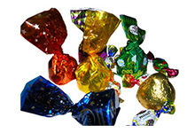1) Конфеты в обертке.

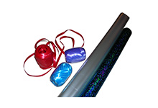

2) Глянцевая упаковочная бумага (целлофан и пленки разных цветов) и упаковочная лента.

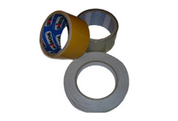3) Скотч одно- и двусторонний шириной 50 мм и 10 мм.

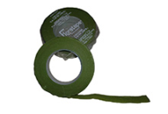

4) Тейп-лента.

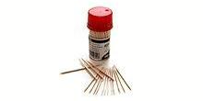

5) Деревянные зубочистки и палочки для барбекю.

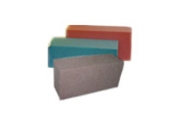

6) Флористическая пена "Оазис".

Можно заменять нежестким пенопластом или, при его отсутствии, даже поролоном.

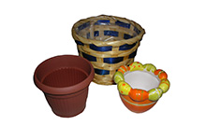 7) Емкости разные - плетеные, пластмассовые, глиняные, фаянсовые, деревянные и т.п.

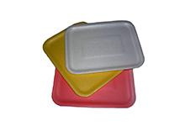 8) Лотки.

**Правила по технике безопасности**

Прежде чем приступить к работе давайте повторим правила по ТБ

1. Содержать рабочее место в чистоте, не допускать загромождения рабочего места посторонними предметами, которые не используются в работе в данное время.

2. Во время работы быть внимательным, не отвлекаться и не отвлекать других.

3. Передавать колющие и режущие предметы ручкой от себя, располагать их на столе острым концом от себя.

4. Соблюдать порядок на рабочем месте.

5. Ножницы во время работы находятся справа кольцами к себе.

6. Лезвия ножниц в нерабочем состоянии должны быть сомкнуты.

7. Передавать ножницы нужно кольцами вперед с сомкнутыми лезвиями.

8. Нельзя резать на ходу.

9. При работе с ножницами необходимо следить за направлением резания и пальцами левой руки, которые поддерживают материал.

**Крепление конфет**

Рекомендации:

При обмотке черенок зажать между большим и средним пальцами левой руки. При этом большим пальцем прижать кончик узкого скотча к черенку у основания конфеты. Левая рука остается неподвижной, а правая вращает черенок вдоль его оси по часовой стрелке, накручивая на него скотч. Большой палец левой руки регулирует натяжение скотча и обеспечивает ее плотное прилегание к черенку. Стеку можно немного воткнуть в конфету, чтобы она держалась крепче.

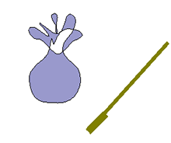1) Взять конфету и черенок.

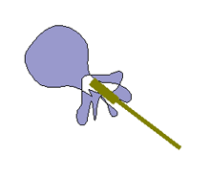2) Приложить черенок к хвостику конфеты.

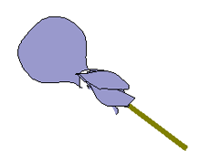

3) Накрутить обертку вокруг черенка.

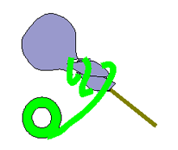 4) Плотно обмотать черенок скотчем от конфеты до середины.

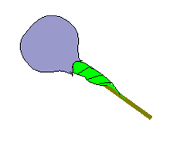

5) оформить тейп - лентой.

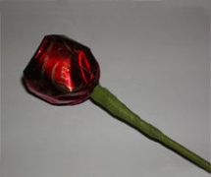6) Фото готового цветка.

**Изготовление цветов**

1. Взять готовую конфету на стеке
2. Вырезать из гофрированной бумаги полоску, так чтобы она растягивалась по длине
3. Растянуть верхний край
4. Закрутить вокруг конфеты и закрепить скотчем

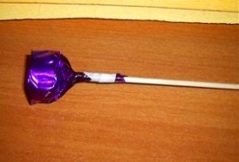 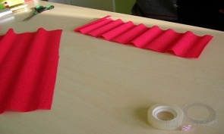 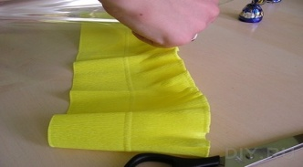 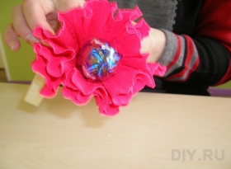

**Вспомогательный декоративный материал**

Чтобы букет выглядел аккуратным и завершенным, нужно замаскировать черенки и просветы между ними, а также виднеющуюся часть флористической пены. Для этого изготовим так называемый вспомогательный декоративный материал.

Рекомендации:

При изготовлении вспомогательного материала следует использовать бумагу не менее двух видов. Например, сочетать прозрачную с блестящей, прозрачную с матовой, блестящую с матовой. Можно в качестве матовой бумаги использовать разноцветные и белые бумажные салфетки, или гофрированную бумагу.

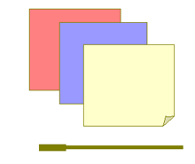Цветовая гамма вспомогательного материала должна соответствовать цветовому решению всего букета.

1) Взять три квадрата из оберточной бумаги и черенок.

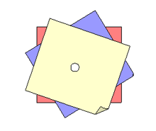

2) Наложить квадраты друг на друга с некоторым смещением и сделать отверстие посередине.

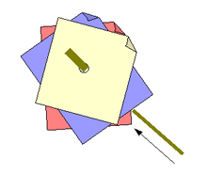

3) Вставить черенок обмотанным концом в отверстие.

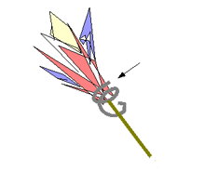

4) Сложить квадраты так, чтобы обмотанный кончик черенка оказался внутри. Закрепить скотчем.

1. **Физкультминутка**

*Наши нежные цветки*

*Распускают лепестки.* Руки плавно поднимаются перед собой вверх,

немного разводятся стороны.

*Ветерок чуть дышит,*

*Лепестки колышет.*  Движения рук влево, вправо.

*Наши алые цветки*

*Закрывают лепестки.* Руки наверху плавно смыкаются и опускаются.

*Тихо засыпают.* Дети наклоняются.

*Головой качают.* Головой качают.

**Основные принципы составления букета**

Предварительно следует решить, сколько «цветов» из конфет и дополнительного материала надоподготовить для изготовления и установки букета в выбранную ёмкость.

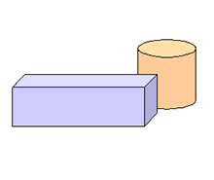1) Взять флористическую пену или пенопласт и емкость для букета.

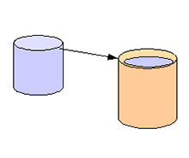

2) Вырезать из флористической пены или пенопласта кусок чуть шире формы емкости, но ниже по высоте, и плотно вставить в емкость.

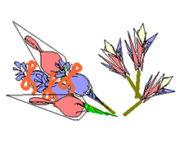

3) Взять приготовленные "цветы" и вспомогательный материал.

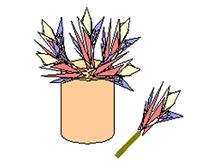

4) Вставить вспомогательный материал в пенопласт по периметру емкости с небольшим наклоном к краю.

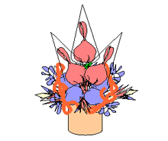

5) Вставить в пенопласт или пену "цветы".

**Возможные конфигурации букетов**

Букеты могут быть различной формы (схемы вида сверху):

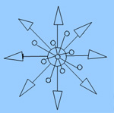1) Можно «цветы» установить равномерно по кругу так, чтобы букет выглядел одинаково со всех сторон, то есть был симметричным относительно своего центра.



2) Можно так установить «цветы», что букет будет наиболее эффектно смотреться только с одной стороны, фронтальной, но при этом он будет симметричен относительно оси, делящей его на правую и левую стороны.

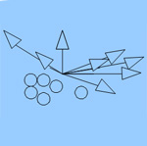

3) Возможно асимметричное расположение «цветов» в букете, имеющем фронтальную сторону.

***Задание (****определить конфигурацию букета)*

1. Симметричный
2. Асимметричный
3. Симметричный

Вы хорошо поработали и давайте немного отдохнем

1. **Практическая работа**

Теперь доделывайте цветы и декоративные элементы для букета. Поделите обязанности:

1. Крепит конфеты к шпажкам
2. Делает цветы
3. Декоративное дополнение
4. Подготавливает и оформляет корзинку
5. Подготавливает презентацию букета

**5. Защита проекта**

Каждая группа представляет защиту проекта своего букета по схеме:

1. Название букета
2. Обоснование выбора тематики
3. Технология изготовления
4. Подведение итогов работы
5. **Подведение итогов**

В эти зимние холода

Хочется немного уюта и тепла,

И сердца согреть можешь ты,

Подарите любимым цветы!

*В конце занятия дети дарят один букет директору и один классному руководителю и остальным учителям по одному цветку.*